Міністерство освіти і науки України
Національний університет «Львівська політехніка»
Інститут комп’ютерних наук та інформаційних технологій
Кафедра автоматизованих систем управління

Звіт

з розрахунково-графічної роботи
з дисципліни
Чисельні методи

Виконав: студент гр. ОІ-25
Коновалюк Олег
Прийняв:
Зварич В.І.

Львів – 2025

Варіант 12
Мета розрахунково-графічної роботи:
закріпити і поглибити теоретичні знання чисельних методів розв’язання задач,
сформувати практичні навички розв’язання, в тому числі з використанням
математичних пакетів прикладних програм.

Завдання: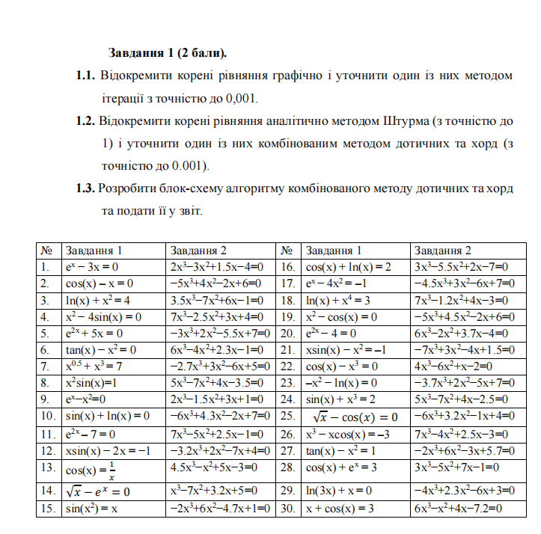

1.1 Відокремити корені рівняння графічно і уточнити один із них методом
ітерації з точністю до 0,001.
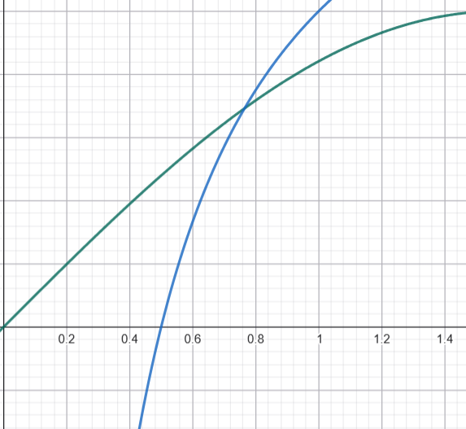
Графічним методом обрав проміжок [0,7;0,8].

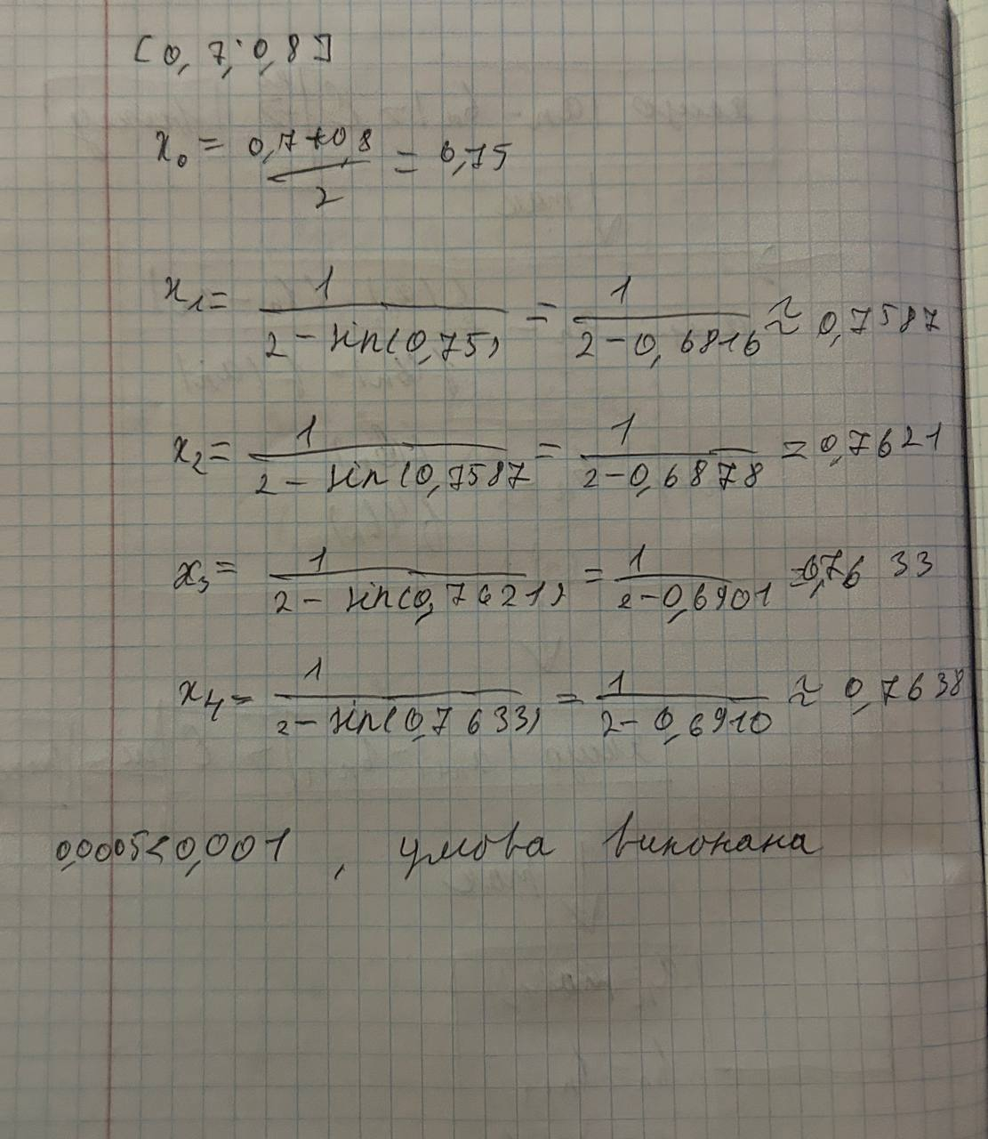

1.2. Відокремити корені рівняння аналітично методом Штурма (з точністю до
1) і уточнити один із них комбінованим методом дотичних та хорд (з
точністю до 0.001).
Метод Штурма підтвердив,що на проміжку [0,1],а комбінований метод хорд та дотичних дав нам приблизний корінь x=0.57854,адже права межа була 0.57854 та ліва теж 0.57854.Тобто,дві межі зустрілися в одній точці,давши цей корінь .
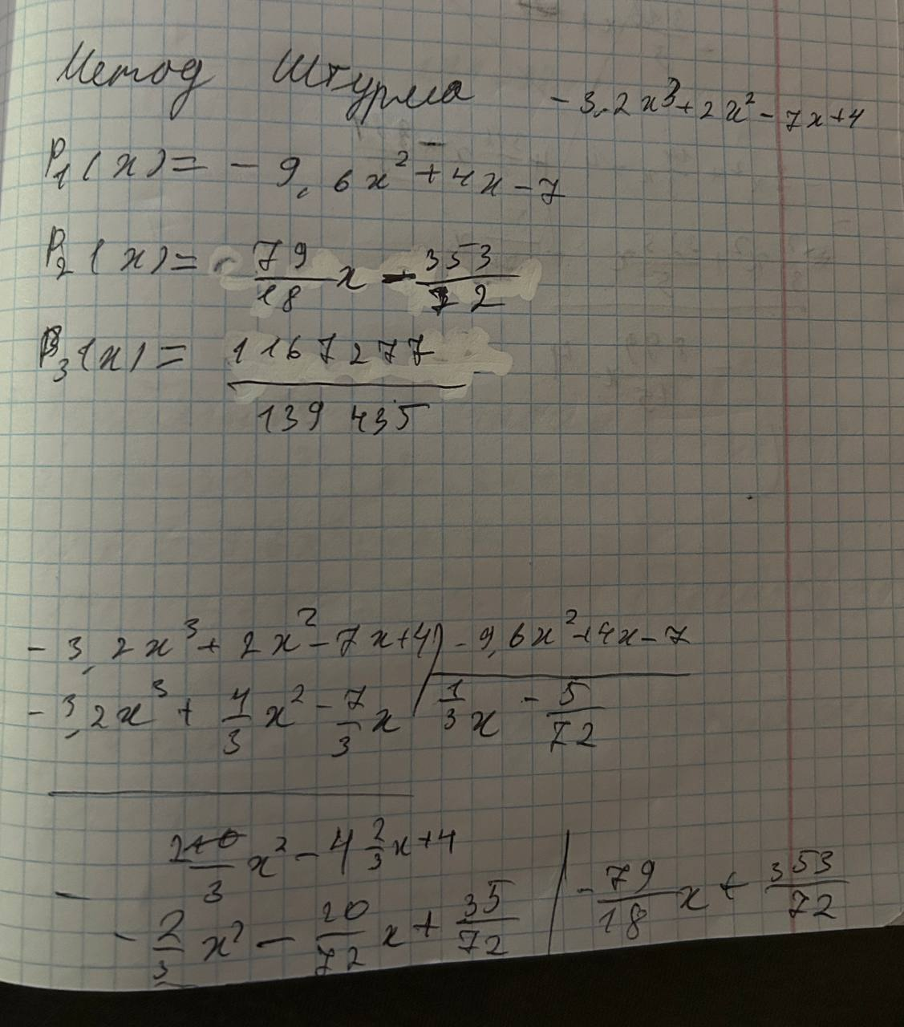

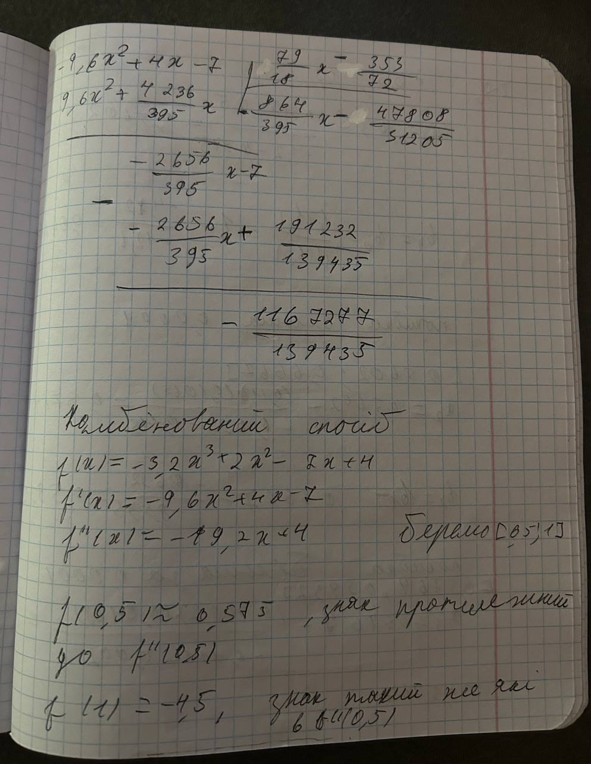

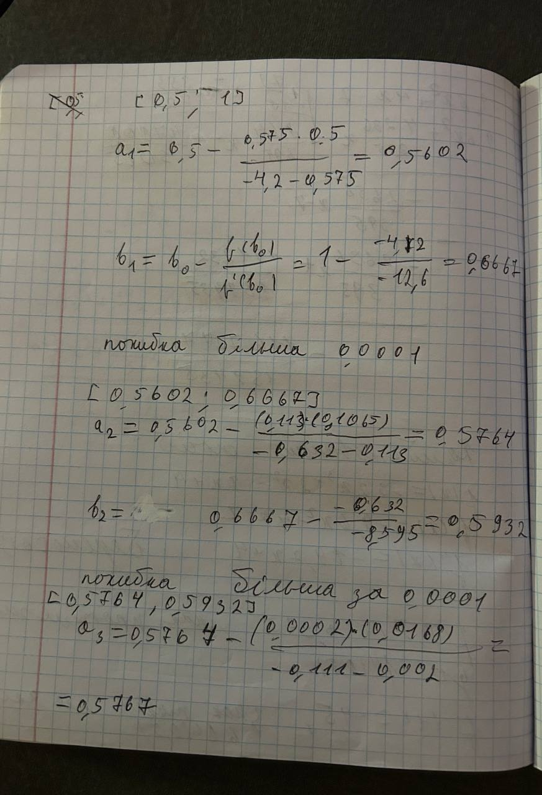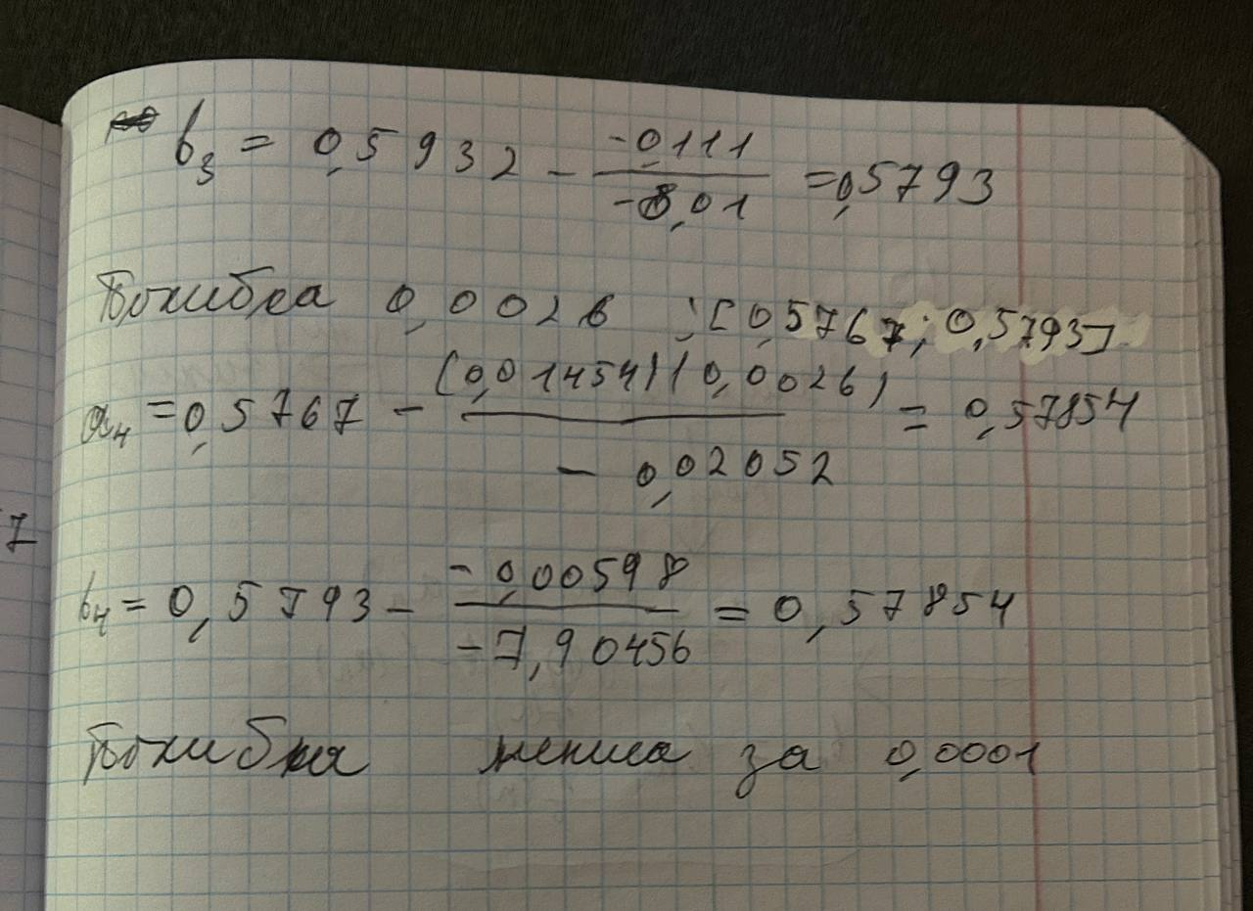
1.3. Розробити блок-схему алгоритму комбінованого методу дотичних та хорд
та подати її у звіт.

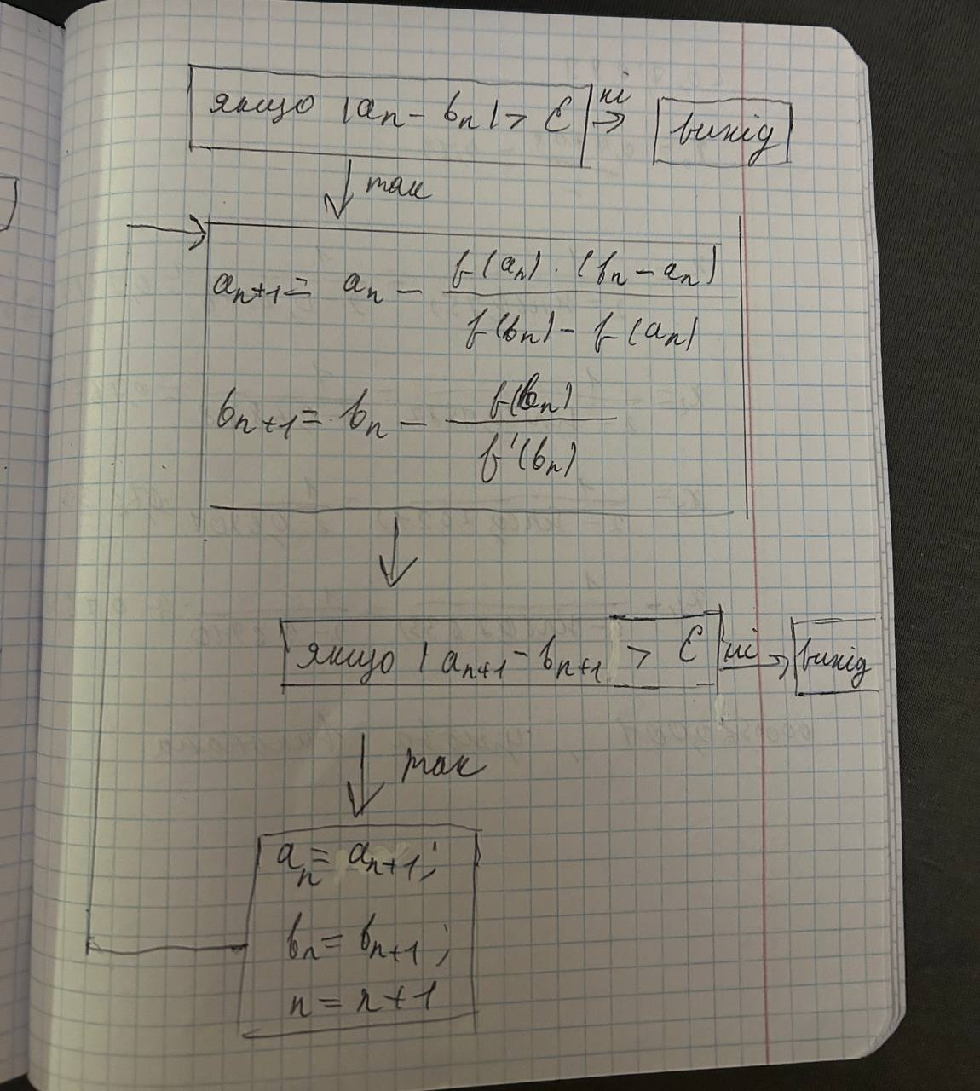
Завдання 2 (2 бали).
2.1. Розв’язати вручну систему лінійних рівнянь з використанням методів
Зейделя (з точністю E = 0.01) та LU-розкладу.
2.2. Порівняти одержані результати двох методів на основі значень відносної
похибки змінних (за точні значення прийняти розв’язки, одержані
методом LU-розкладу).
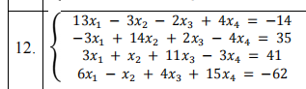

$$\text{Метод} \text{Зейделя}$$
Виражаємо кожну змінну ${\text{x}}_{\text{i}}\text{з}\text{i}$-го рівняння та використовуємо найновіші обчислені значення (метод Зейделя):
$$\left\{\begin{matrix}{\text{x}}_{\text{1}}^{\text{(}\text{k}\text{+1)}}\text{=}\frac{\text{1}}{\text{13}}\text{(−14+3}{\text{x}}_{\text{2}}^{\text{(}\text{k}\text{)}}\text{+2}{\text{x}}_{\text{3}}^{\text{(}\text{k}\text{)}}\text{−4}{\text{x}}_{\text{4}}^{\text{(}\text{k}\text{)}}\text{)} \\ {\text{x}}_{\text{2}}^{\text{(}\text{k}\text{+1)}}\text{=}\frac{\text{1}}{\text{14}}\text{(35+3}{\text{x}}_{\text{1}}^{\text{(}\text{k}\text{+1)}}\text{−2}{\text{x}}_{\text{3}}^{\text{(}\text{k}\text{)}}\text{+4}{\text{x}}_{\text{4}}^{\text{(}\text{k}\text{)}}\text{)} \\ {\text{x}}_{\text{3}}^{\text{(}\text{k}\text{+1)}}\text{=}\frac{\text{1}}{\text{11}}\text{(41−3}{\text{x}}_{\text{1}}^{\text{(}\text{k}\text{+1)}}\text{−}{\text{x}}_{\text{2}}^{\text{(}\text{k}\text{+1)}}\text{+3}{\text{x}}_{\text{4}}^{\text{(}\text{k}\text{)}}\text{)} \\ {\text{x}}_{\text{4}}^{\text{(}\text{k}\text{+1)}}\text{=}\frac{\text{1}}{\text{15}}\text{(−62−6}{\text{x}}_{\text{1}}^{\text{(}\text{k}\text{+1)}}\text{+}{\text{x}}_{\text{2}}^{\text{(}\text{k}\text{+1)}}\text{−4}{\text{x}}_{\text{3}}^{\text{(}\text{k}\text{+1)}}\text{)}\end{matrix}\right.$$
Початкове наближення: ${\text{x}}^{\text{(0)}}\text{=(0,0,0,0}{\text{)}}^{\text{T}}\text{.}$
Ітерація 1 ($\text{k}\text{=0}$)

$${\text{x}}_{\text{1}}^{\text{(1)}}\text{=}\frac{\text{1}}{\text{13}}\text{(−14+3(0)+2(0)−4(0))=}\frac{\text{−14}}{\text{13}}\text{≈}\text{−1.0769}$$

$${\text{x}}_{\text{2}}^{\text{(1)}}\text{=}\frac{\text{1}}{\text{14}}\text{(35+3(−1.0769)−2(0)+4(0))=}\frac{\text{35−3.2307}}{\text{14}}\text{≈}\text{2.2692}$$

$${\text{x}}_{\text{3}}^{\text{(1)}}\text{=}\frac{\text{1}}{\text{11}}\text{(41−3(−1.0769)−1(2.2692)+3(0))=}\frac{\text{41+3.2307−2.2692}}{\text{11}}\text{≈}\text{3.8147}$$

$${\text{x}}_{\text{4}}^{\text{(1)}}\text{=}\frac{\text{1}}{\text{15}}\text{(−62−6(−1.0769)+1(2.2692)−4(3.8147))=}$$
$$\frac{\text{−62+6.4614+2.2692−15.2588}}{\text{15}}\text{≈}\text{−4.4925}$$

$${\text{x}}^{\text{(1)}}\text{≈(−1.0769,2.2692,3.8147,−4.4925}{\text{)}}^{\text{T}}$$
$${\text{Δ}}^{\text{(1)}}\text{=}\underset{\text{i}}{\text{max}}{\text{|}}{\text{x}}_{\text{i}}^{\text{(1)}}\text{−}{\text{x}}_{\text{i}}^{\text{(0)}}\text{|=|−4.4925−0|=4.4925}$$

Ітерація 2 ($\text{k}\text{=1}$)

$${\text{x}}_{\text{1}}^{\text{(2)}}\text{=}\frac{\text{1}}{\text{13}}\text{(−14+3(2.2692)+2(3.8147)−4(−4.4925))=}$$
$$\frac{\text{−14+6.8076+7.6294+17.9700}}{\text{13}}\text{≈}\text{1.4160}$$

$${\text{x}}_{\text{2}}^{\text{(2)}}\text{=}\frac{\text{1}}{\text{14}}\text{(35+3(1.4160)−2(3.8147)+4(−4.4925))=}$$
$$\frac{\text{35+4.2480−7.6294−17.9700}}{\text{14}}\text{≈}\text{1.0749}$$

$${\text{x}}_{\text{3}}^{\text{(2)}}\text{=}\frac{\text{1}}{\text{11}}\text{(41−3(1.4160)−1(1.0749)+3(−4.4925))=}$$
$$\frac{\text{41−4.2480−1.0749−13.4775}}{\text{11}}\text{≈}\text{2.0181}$$

$${\text{x}}_{\text{4}}^{\text{(2)}}\text{=}\frac{\text{1}}{\text{15}}\text{(−62−6(1.4160)+1(1.0749)−4(2.0181))=}$$
$$\frac{\text{−62−8.4960+1.0749−8.0724}}{\text{15}}\text{≈}\text{−5.1662}$$

$${\text{x}}^{\text{(2)}}\text{≈(1.4160,1.0749,2.0181,−5.1662}{\text{)}}^{\text{T}}$$
$${\text{Δ}}^{\text{(2)}}\text{=}\underset{\text{i}}{\text{max}}{\text{|}}{\text{x}}_{\text{i}}^{\text{(2)}}\text{−}{\text{x}}_{\text{i}}^{\text{(1)}}\text{|=|−5.1662−(−4.4925)|=0.6737}$$

Ітерація 3 $\text{(}\text{k}\text{=2}$)

$${\text{x}}_{\text{1}}^{\text{(3)}}\text{=}\frac{\text{1}}{\text{13}}\text{(−14+3(1.0749)+2(2.0181)−4(−5.1662))=}$$
$$\frac{\text{−14+3.2247+4.0362+20.6648}}{\text{13}}\text{≈}\text{1.0712}$$

$${\text{x}}_{\text{2}}^{\text{(3)}}\text{=}\frac{\text{1}}{\text{14}}\text{(35+3(1.0712)−2(2.0181)+4(−5.1662))=}$$
$$\frac{\text{35+3.2136−4.0362−20.6648}}{\text{14}}\text{≈}\text{0.9652}$$

$${\text{x}}_{\text{3}}^{\text{(3)}}\text{=}\frac{\text{1}}{\text{11}}\text{(41−3(1.0712)−1(0.9652)+3(−5.1662))=}$$
$$\frac{\text{41−3.2136−0.9652−15.4986}}{\text{11}}\text{≈}\text{1.9384}$$

$${\text{x}}_{\text{4}}^{\text{(3)}}\text{=}\frac{\text{1}}{\text{15}}\text{(−62−6(1.0712)+0.9652−4(1.9384))=}$$
$$\frac{\text{−62−6.4272+0.9652−7.7536}}{\text{15}}\text{≈}\text{−5.0144}$$

$${\text{x}}^{\text{(3)}}\text{≈(1.0712,0.9652,1.9384,−5.0144}{\text{)}}^{\text{T}}$$

$${\text{Δ}}^{\text{(3)}}\text{=}\underset{\text{i}}{\text{max}}{\text{|}}{\text{x}}_{\text{i}}^{\text{(3)}}\text{−}{\text{x}}_{\text{i}}^{\text{(2)}}\text{|=|1.0749−0.9652|=}$$
$$\text{0.1097}$$

Ітерація 4 ($\text{k}\text{=3}$)

$${\text{x}}_{\text{1}}^{\text{(4)}}\text{=}\frac{\text{1}}{\text{13}}\text{(−14+3(0.9652)+2(1.9384)−4(−5.0144))=}$$
$$\frac{\text{−14+2.8956+3.8768+20.0576}}{\text{13}}\text{≈}\text{1.0023}$$

$${\text{x}}_{\text{2}}^{\text{(4)}}\text{=}\frac{\text{1}}{\text{14}}\text{(35+3(1.0023)−2(1.9384)+4(−5.0144))=}$$
$$\frac{\text{35+3.0069−3.8768−20.0576}}{\text{14}}\text{≈}\text{1.0052}$$

$${\text{x}}_{\text{3}}^{\text{(4)}}\text{=}\frac{\text{1}}{\text{11}}\text{(41−3(1.0023)−1(1.0052)+3(−5.0144))=}$$
$$\frac{\text{41−3.0069−1.0052−15.0432}}{\text{11}}\text{≈}\text{2.0004}$$

$${\text{x}}_{\text{4}}^{\text{(4)}}\text{=}\frac{\text{1}}{\text{15}}\text{(−62−6(1.0023)+1.0052−4(2.0004))=}$$
$$\frac{\text{−62−6.0138+1.0052−8.0016}}{\text{15}}\text{≈}\text{−5.0007}$$

$${\text{x}}^{\text{(4)}}\text{≈(1.0023,1.0052,2.0004,−5.0007}{\text{)}}^{\text{T}}$$
$${\text{Δ}}^{\text{(4)}}\text{=}\underset{\text{i}}{\text{max}}{\text{|}}{\text{x}}_{\text{i}}^{\text{(4)}}\text{−}{\text{x}}_{\text{i}}^{\text{(3)}}\text{|=|−5.0007−(−5.0144)|=0.0137}$$

Ітерація 5 ($k=4$)
${\text{Δ}}^{\text{(4)}}\text{=0.0137>}\text{ε}\text{=0.01}$.

$${\text{x}}_{\text{1}}^{\text{(5)}}\text{=}\frac{\text{1}}{\text{13}}\text{(−14+3(1.0052)+2(2.0004)−4(−5.0007))=}$$
$$\frac{\text{−14+3.0156+4.0008+20.0028}}{\text{13}}\text{≈}\text{0.9999}$$

$${\text{x}}_{\text{2}}^{\text{(5)}}\text{=}\frac{\text{1}}{\text{14}}\text{(35+3(0.9999)−2(2.0004)+4(−5.0007))=}$$
$$\frac{\text{35+2.9997−4.0008−20.0028}}{\text{14}}\text{≈}\text{0.9997}$$

$${\text{x}}_{\text{3}}^{\text{(5)}}\text{=}\frac{\text{1}}{\text{11}}\text{(41−3(0.9999)−1(0.9997)+3(−5.0007))=}$$
$$\frac{\text{41−2.9997−0.9997−15.0021}}{\text{11}}\text{≈}\text{2.0000}$$

$${\text{x}}_{\text{4}}^{\text{(5)}}\text{=}\frac{\text{1}}{\text{15}}\text{(−62−6(0.9999)+0.9997−4(2.0000))=}$$
$$\frac{\text{−62−5.9994+0.9997−8.0000}}{\text{15}}\text{≈}\text{−5.0000}$$

$${\text{x}}^{\text{(5)}}\text{≈(0.9999,0.9997,2.0000,−5.0000}{\text{)}}^{\text{T}}$$

$${\text{Δ}}^{\text{(5)}}\text{=}\underset{\text{i}}{\text{max}}{\text{|}}{\text{x}}_{\text{i}}^{\text{(5)}}\text{−}{\text{x}}_{\text{i}}^{\text{(4)}}\text{|=|0.9997−1.0052|=0.0055}$$

$$\text{Наближений} \text{розв'язок(Метод} \text{Зейделя,}\text{ε}\text{=0.01)}$$

$$\tilde{\text{x}}\text{≈}\left(\begin{matrix}\text{0.9999} \\ \text{0.9997} \\ \text{2.0000} \\ \text{−5.0000}\end{matrix}\right)$$

LU метод

$$\text{Визначення} \text{першого} \text{рядка} \text{U} \text{та} \text{першого} \text{стовпця} \text{L}\text{:}$$

$$\text{Рядок} {\text{U}}_{\text{1}} \text{береться}\text{ з }{\text{A}}_{\text{1}}\text{:}$$

$${\text{U}}_{\text{1}}\text{=(13,−3,−2,4)}$$

$$\text{Стовпець} {\text{L}}_{\text{1}}\text{—це} \text{A}\text{'}\text{s} \text{стовпець} \text{1,} \text{поділений} \text{на} {\text{u}}_{\text{11}}\text{=13:}$$

$${\text{l}}_{\text{21}}\text{=−3/13, }{\text{l}}_{\text{31}}\text{=3/13, }{\text{l}}_{\text{41}}\text{=6/13}$$

2. Визначення другого рядка$\text{U} \text{та} \text{другого} \text{стовпця} \text{L}$:

$${\text{U}}_{\text{2}}\text{:}{\text{u}}_{\text{2}\text{j}}\text{=}{\text{a}}_{\text{2}\text{j}}\text{−}{\text{l}}_{\text{21}}{\text{u}}_{\text{1}\text{j}}$$

$${\text{u}}_{\text{22}}\text{=14−(−3/13)(−3)=14−9/13=}\frac{\text{182−9}}{\text{13}}\text{=}\frac{\text{173}}{\text{13}}$$

$${\text{u}}_{\text{23}}\text{=2−(−3/13)(−2)=2−6/13=}\frac{\text{26−6}}{\text{13}}\text{=}\frac{\text{20}}{\text{13}}$$

$${\text{u}}_{\text{24}}\text{=−4−(−3/13)(4)=−4+12/13=}\frac{\text{−52+12}}{\text{13}}\text{=}\frac{\text{−40}}{\text{13}}$$

$${\text{L}}_{\text{2}}\text{:}{\text{l}}_{\text{i}\text{2}}\text{=(}{\text{a}}_{\text{i}\text{2}}\text{−}{\text{l}}_{\text{i}\text{1}}{\text{u}}_{\text{12}}\text{)/}{\text{u}}_{\text{22}}$$

$${\text{l}}_{\text{32}}\text{=}\frac{\text{1−(3/13)(−3)}}{\text{173/13}}\text{=}\frac{\text{1+9/13}}{\text{173/13}}\text{=}\frac{\text{22/13}}{\text{173/13}}\text{=}\frac{\text{22}}{\text{173}}$$

$${\text{l}}_{\text{42}}\text{=}\frac{\text{−1−(6/13)(−3)}}{\text{173/13}}\text{=}\frac{\text{−1+18/13}}{\text{173/13}}\text{=}\frac{\text{5/13}}{\text{173/13}}\text{=}\frac{\text{5}}{\text{173}}$$

3. Визначення третього рядка $\text{U} \text{та} \text{третього} \text{стовпця} \text{L}$:

$${\text{U}}_{\text{3}}\text{:}{\text{u}}_{\text{3}\text{j}}\text{=}{\text{a}}_{\text{3}\text{j}}\text{−}{\text{l}}_{\text{31}}{\text{u}}_{\text{1}\text{j}}\text{−}{\text{l}}_{\text{32}}{\text{u}}_{\text{2}\text{j}}$$

$${\text{u}}_{\text{33}}\text{=11−(3/13)(−2)−(22/173)(20/13)=11+6/13−440/2249≈}\text{11.2173}$$

$$\text{(Точнийдріб:}{\text{u}}_{\text{33}}\text{=24961/2249)}$$

$${\text{u}}_{\text{34}}\text{=−3−(3/13)(4)−(22/173)(−40/13)=−3−12/13+880/2249≈}\text{−3.4264}$$

$$\text{(Точнийдріб:}{\text{u}}_{\text{34}}\text{=−7707/2249)}$$

$${\text{L}}_{\text{3}}\text{:}{\text{l}}_{\text{43}}\text{=(}{\text{a}}_{\text{43}}\text{−}{\text{l}}_{\text{41}}{\text{u}}_{\text{13}}\text{−}{\text{l}}_{\text{42}}{\text{u}}_{\text{23}}\text{)/}{\text{u}}_{\text{33}}$$

$${\text{l}}_{\text{43}}\text{=}\frac{\text{4−(6/13)(−2)−(5/173)(20/13)}}{{\text{u}}_{\text{33}}}\text{≈}\text{0.3541}$$

$$\text{4.Визначення} \text{четвертого} \text{рядка} \text{U}\text{:}$$

$${\text{U}}_{\text{4}}\text{:}{\text{u}}_{\text{44}}\text{=}{\text{a}}_{\text{44}}\text{−}{\text{l}}_{\text{41}}{\text{u}}_{\text{14}}\text{−}{\text{l}}_{\text{42}}{\text{u}}_{\text{24}}\text{−}{\text{l}}_{\text{43}}{\text{u}}_{\text{34}}$$

$${\text{u}}_{\text{44}}\text{≈15−(6/13)(4)−(5/173)(−40/13)−(0.3541)(−3.4264)≈}\text{13.9109}$$

$$\text{(Точнийдріб:}{\text{u}}_{\text{44}}\text{=347661/24961)}$$

$$\text{Матриці} \text{L} \text{та} \text{U}\text{(зокругленням):}$$
$$\text{L}\text{≈}\left(\begin{matrix}\text{1} & \text{0} & \text{0} & \text{0} \\ \text{−0.2308} & \text{1} & \text{0} & \text{0} \\ \text{0.2308} & \text{0.1272} & \text{1} & \text{0} \\ \text{0.4615} & \text{0.0289} & \text{0.3541} & \text{1}\end{matrix}\right)\text{, }\text{U}\text{≈}\left(\begin{matrix}\text{13} & \text{−3} & \text{−2} & \text{4} \\ \text{0} & \text{13.3077} & \text{1.5385} & \text{−3.0769} \\ \text{0} & \text{0} & \text{11.2173} & \text{−3.4264} \\ \text{0} & \text{0} & \text{0} & \text{13.9109}\end{matrix}\right)$$

$$\text{Розв'язуємо} \text{систему} \text{L}\text{y}\text{=}\text{b} \text{для} \text{проміжного} \text{вектора} \text{y}\text{=(}{\text{y}}_{\text{1}}\text{,}{\text{y}}_{\text{2}}\text{,}{\text{y}}_{\text{3}}\text{,}{\text{y}}_{\text{4}}{\text{)}}^{\text{T}}\text{:}$$

$$\left\{\begin{matrix}\text{1}{\text{y}}_{\text{1}}\text{=−14} \\ \text{−0.2308}{\text{y}}_{\text{1}}\text{+1}{\text{y}}_{\text{2}}\text{=35} \\ \text{0.2308}{\text{y}}_{\text{1}}\text{+0.1272}{\text{y}}_{\text{2}}\text{+1}{\text{y}}_{\text{3}}\text{=41} \\ \text{0.4615}{\text{y}}_{\text{1}}\text{+0.0289}{\text{y}}_{\text{2}}\text{+0.3541}{\text{y}}_{\text{3}}\text{+1}{\text{y}}_{\text{4}}\text{=−62}\end{matrix}\right.$$

$${\text{y}}_{\text{1}}\text{=}\text{−14.0000}$$

$${\text{y}}_{\text{2}}\text{=35−(−0.2308)(−14)=35−3.2312=}\text{31.7688}$$

$${\text{y}}_{\text{3}}\text{=41−(0.2308)(−14)−(0.1272)(31.7688)=41+3.2312−4.0396=}\text{40.1916}$$

$${\text{y}}_{\text{4}}\text{=−62−(0.4615)(−14)−(0.0289)(31.7688)−(0.3541)(40.1916)≈−62+6.461−0.918−14.232=}\text{−70.6890}$$

$$\text{y}\text{≈(−14.0000,31.7688,40.1916,−70.6890}{\text{)}}^{\text{T}}$$

$$\text{Розв'язуємо} \text{систему} \text{U}\text{x}\text{=}\text{y} \text{для} \text{вектора}\text{ р}\text{озв'язку} \text{x}\text{=(}{\text{x}}_{\text{1}}\text{,}{\text{x}}_{\text{2}}\text{,}{\text{x}}_{\text{3}}\text{,}{\text{x}}_{\text{4}}{\text{)}}^{\text{T}}\text{:}$$
$$\left\{\begin{matrix}\text{13}{\text{x}}_{\text{1}}\text{−3}{\text{x}}_{\text{2}}\text{−2}{\text{x}}_{\text{3}}\text{+4}{\text{x}}_{\text{4}}\text{=−14.0000} \\ \text{13.3077}{\text{x}}_{\text{2}}\text{+1.5385}{\text{x}}_{\text{3}}\text{−3.0769}{\text{x}}_{\text{4}}\text{=31.7688} \\ \text{11.2173}{\text{x}}_{\text{3}}\text{−3.4264}{\text{x}}_{\text{4}}\text{=40.1916} \\ \text{13.9109}{\text{x}}_{\text{4}}\text{=−70.6890}\end{matrix}\right.$$

$${\text{x}}_{\text{4}}\text{=}\frac{\text{−70.6890}}{\text{13.9109}}\text{≈}\text{−5.0816}$$

$${\text{x}}_{\text{3}}\text{=}\frac{\text{40.1916−(−3.4264)}{\text{x}}_{\text{4}}}{\text{11.2173}}\text{=}\frac{\text{40.1916+3.4264(−5.0816)}}{\text{11.2173}}\text{≈}\frac{\text{40.1916−17.4116}}{\text{11.2173}}\text{≈}\text{2.0290}$$

$${\text{x}}_{\text{2}}\text{=}\frac{\text{31.7688−1.5385}{\text{x}}_{\text{3}}\text{−(−3.0769)}{\text{x}}_{\text{4}}}{\text{13.3077}}\text{=}\frac{\text{31.7688−1.5385(2.0290)+3.0769(−5.0816)}}{\text{13.3077}}\text{≈}\frac{\text{31.7688−3.1219−15.6366}}{\text{13.3077}}\text{≈}\text{0.9788}$$

$${\text{x}}_{\text{1}}\text{=}\frac{\text{−14−(−3)}{\text{x}}_{\text{2}}\text{−(−2)}{\text{x}}_{\text{3}}\text{−4}{\text{x}}_{\text{4}}}{\text{13}}\text{=}\frac{\text{−14+3(0.9788)+2(2.0290)−4(−5.0816)}}{\text{13}}\text{≈}\frac{\text{−14+2.9364+4.0580+20.3264}}{\text{13}}\text{≈}\text{1.0247}$$

Порівння
формулу відносної похибки ${\text{δ}}_{\text{i}}\text{=}\frac{\text{|}{\text{x}}_{\text{i}}^{\text{∗}}\text{−}{\tilde{\text{x}}}_{\text{i}}\text{|}}{\text{|}{\text{x}}_{\text{i}}^{\text{∗}}\text{|}}\text{.}$

Змінна | xi∗​ (LU-розклад) | x~i​ (Зейдель) | δi​ (Відносна похибка)
$${\text{x}}_{\text{1}}$$ | 1.0247 | 0.9999 | $$\text{2.42\%}$$
$${\text{x}}_{\text{2}}$$ | 0.9788 | 0.9997 | $$\text{2.14\%}$$
$${\text{x}}_{\text{3}}$$ | 2.0290 | 2.0000 | $$\text{1.43\%}$$
$${\text{x}}_{\text{4}}$$ | -5.0816 | -5.0000 | $$\text{1.61\%}$$
При порівнянні з точним розв'язком${ \text{x}}^{\text{∗}}$(методом $\text{LU}$), відносна похибка для всіх компонент лежить у межах 1.4% — 2.5%. Це показує, що для заданої системи ітерації слід було б продовжити, якби вимагалася висока відносна точність (наприклад, менше за $\text{0.1\%}$).
Обидва методи сходяться до розв'язку, близького до$\text{(1,1,2,−5}{\text{)}}^{\text{T}}$.

Завдання 3 (2 бали).
3.1. Побудувати інтерполяційний поліном Лагранжа.
3.2. Побудувати таблицю розділених різниць та побудувати інтерполяційні
поліноми Ньютона для інтерполювання вперед та назад

Дано точки $\text{(}{\text{x}}_{\text{i}}\text{)}$:${\text{x}}_{\text{0}}\text{=−0.5,}{\text{x}}_{\text{1}}\text{=0,}{\text{x}}_{\text{2}}\text{=0.5,}{\text{x}}_{\text{3}}\text{=1.}$
Формула базисного полінома Лагранжа:
$${\text{l}}_{\text{i}}\text{(}\text{x}\text{)=}\prod_{\text{j}\text{=0,}\text{j}\text{≠}\text{i}}^{\text{3}}{\frac{\text{x}\text{−}{\text{x}}_{\text{j}}}{{\text{x}}_{\text{i}}\text{−}{\text{x}}_{\text{j}}}}$$

Базисний поліном ${\text{l}}_{\text{0}}\text{(}\text{x}\text{)(}{\text{x}}_{\text{0}}\text{=−0.5)}$
$$\begin{matrix}{\text{l}}_{\text{0}}\text{(}\text{x}\text{)} & \text{=}\frac{\text{(}\text{x}\text{−}{\text{x}}_{\text{1}}\text{)(}\text{x}\text{−}{\text{x}}_{\text{2}}\text{)(}\text{x}\text{−}{\text{x}}_{\text{3}}\text{)}}{\text{(}{\text{x}}_{\text{0}}\text{−}{\text{x}}_{\text{1}}\text{)(}{\text{x}}_{\text{0}}\text{−}{\text{x}}_{\text{2}}\text{)(}{\text{x}}_{\text{0}}\text{−}{\text{x}}_{\text{3}}\text{)}} \\ & \text{=}\frac{\text{(}\text{x}\text{−0)(}\text{x}\text{−0.5)(}\text{x}\text{−1)}}{\text{(−0.5−0)(−0.5−0.5)(−0.5−1)}} \\ & \text{=}\frac{\text{x}\text{(}\text{x}\text{−0.5)(}\text{x}\text{−1)}}{\text{(−0.5)(−1)(−1.5)}} \\ & \text{=}\frac{\text{x}\text{(}{\text{x}}^{\text{2}}\text{−1.5}\text{x}\text{+0.5)}}{\text{−0.75}} \\ & \text{=−}\frac{\text{4}}{\text{3}}\text{x}\text{(}{\text{x}}^{\text{2}}\text{−1.5}\text{x}\text{+0.5)} \\ & \text{=}\text{−}\frac{\text{4}}{\text{3}}{\text{x}}^{\text{3}}\text{+2}{\text{x}}^{\text{2}}\text{−}\frac{\text{2}}{\text{3}}\text{x}\end{matrix}$$

Базисний поліном ${\text{l}}_{\text{1}}\text{(}\text{x}\text{)(}{\text{x}}_{\text{1}}\text{=0)}$
$$\begin{matrix}{\text{l}}_{\text{1}}\text{(}\text{x}\text{)} & \text{=}\frac{\text{(}\text{x}\text{−}{\text{x}}_{\text{0}}\text{)(}\text{x}\text{−}{\text{x}}_{\text{2}}\text{)(}\text{x}\text{−}{\text{x}}_{\text{3}}\text{)}}{\text{(}{\text{x}}_{\text{1}}\text{−}{\text{x}}_{\text{0}}\text{)(}{\text{x}}_{\text{1}}\text{−}{\text{x}}_{\text{2}}\text{)(}{\text{x}}_{\text{1}}\text{−}{\text{x}}_{\text{3}}\text{)}} \\ & \text{=}\frac{\text{(}\text{x}\text{−(−0.5))(}\text{x}\text{−0.5)(}\text{x}\text{−1)}}{\text{(0−(−0.5))(0−0.5)(0−1)}} \\ & \text{=}\frac{\text{(}\text{x}\text{+0.5)(}\text{x}\text{−0.5)(}\text{x}\text{−1)}}{\text{(0.5)(−0.5)(−1)}} \\ & \text{=}\frac{\text{(}{\text{x}}^{\text{2}}\text{−0.25)(}\text{x}\text{−1)}}{\text{0.25}} \\ & \text{=4(}{\text{x}}^{\text{3}}\text{−}{\text{x}}^{\text{2}}\text{−0.25}\text{x}\text{+0.25)} \\ & \text{=}\text{4}{\text{x}}^{\text{3}}\text{−4}{\text{x}}^{\text{2}}\text{−}\text{x}\text{+1}\end{matrix}$$

Базисний поліном${\text{l}}_{\text{2}}\text{(}\text{x}\text{)(}{\text{x}}_{\text{2}}\text{=0.5)}$
$$\begin{matrix}{\text{l}}_{\text{2}}\text{(}\text{x}\text{)} & \text{=}\frac{\text{(}\text{x}\text{−}{\text{x}}_{\text{0}}\text{)(}\text{x}\text{−}{\text{x}}_{\text{1}}\text{)(}\text{x}\text{−}{\text{x}}_{\text{3}}\text{)}}{\text{(}{\text{x}}_{\text{2}}\text{−}{\text{x}}_{\text{0}}\text{)(}{\text{x}}_{\text{2}}\text{−}{\text{x}}_{\text{1}}\text{)(}{\text{x}}_{\text{2}}\text{−}{\text{x}}_{\text{3}}\text{)}} \\ & \text{=}\frac{\text{(}\text{x}\text{−(−0.5))(}\text{x}\text{−0)(}\text{x}\text{−1)}}{\text{(0.5−(−0.5))(0.5−0)(0.5−1)}} \\ & \text{=}\frac{\text{(}\text{x}\text{+0.5)}\text{x}\text{(}\text{x}\text{−1)}}{\text{(1)(0.5)(−0.5)}} \\ & \text{=}\frac{\text{x}\text{(}{\text{x}}^{\text{2}}\text{−0.5}\text{x}\text{−0.5)}}{\text{−0.25}} \\ & \text{=−4}\text{x}\text{(}{\text{x}}^{\text{2}}\text{−0.5}\text{x}\text{−0.5)} \\ & \text{=}\text{−4}{\text{x}}^{\text{3}}\text{+2}{\text{x}}^{\text{2}}\text{+2}\text{x}\end{matrix}$$
Базисний поліном ${\text{l}}_{\text{3}}\text{(}\text{x}\text{)(}{\text{x}}_{\text{3}}\text{=1)}$
$$\begin{matrix}{\text{l}}_{\text{3}}\text{(}\text{x}\text{)} & \text{=}\frac{\text{(}\text{x}\text{−}{\text{x}}_{\text{0}}\text{)(}\text{x}\text{−}{\text{x}}_{\text{1}}\text{)(}\text{x}\text{−}{\text{x}}_{\text{2}}\text{)}}{\text{(}{\text{x}}_{\text{3}}\text{−}{\text{x}}_{\text{0}}\text{)(}{\text{x}}_{\text{3}}\text{−}{\text{x}}_{\text{1}}\text{)(}{\text{x}}_{\text{3}}\text{−}{\text{x}}_{\text{2}}\text{)}} \\ & \text{=}\frac{\text{(}\text{x}\text{−(−0.5))(}\text{x}\text{−0)(}\text{x}\text{−0.5)}}{\text{(1−(−0.5))(1−0)(1−0.5)}} \\ & \text{=}\frac{\text{(}\text{x}\text{+0.5)}\text{x}\text{(}\text{x}\text{−0.5)}}{\text{(1.5)(1)(0.5)}} \\ & \text{=}\frac{\text{x}\text{(}{\text{x}}^{\text{2}}\text{−0.25)}}{\text{0.75}} \\ & \text{=}\frac{\text{4}}{\text{3}}\text{x}\text{(}{\text{x}}^{\text{2}}\text{−0.25)} \\ & \text{=}\frac{\text{4}}{\text{3}}{\text{x}}^{\text{3}}\text{−}\frac{\text{1}}{\text{3}}\text{x}\end{matrix}$$

$$\text{Поліном} {\text{ℒ}}_{\text{3}}\text{(}\text{x}\text{)} \text{отримуємо} \text{як} {\text{ℒ}}_{\text{3}}\text{(}\text{x}\text{)=}{\text{y}}_{\text{0}}{\text{l}}_{\text{0}}\text{(}\text{x}\text{)+}{\text{y}}_{\text{1}}{\text{l}}_{\text{1}}\text{(}\text{x}\text{)+}{\text{y}}_{\text{2}}{\text{l}}_{\text{2}}\text{(}\text{x}\text{)+}{\text{y}}_{\text{3}}{\text{l}}_{\text{3}}\text{(}\text{x}\text{):}$$
$$\text{2⋅}{\text{l}}_{\text{0}}\text{(}\text{x}\text{)+(−1)⋅}{\text{l}}_{\text{1}}\text{(}\text{x}\text{)+1⋅}{\text{l}}_{\text{2}}\text{(}\text{x}\text{)+2⋅}{\text{l}}_{\text{3}}\text{(}\text{x}\text{)}$$
$$\begin{matrix}{\text{ℒ}}_{\text{3}}\text{(}\text{x}\text{)} & \text{=}\left(\text{−}\frac{\text{8}}{\text{3}}{\text{x}}^{\text{3}}\text{+4}{\text{x}}^{\text{2}}\text{−}\frac{\text{4}}{\text{3}}\text{x}\right)\text{+}\left(\text{−4}{\text{x}}^{\text{3}}\text{+4}{\text{x}}^{\text{2}}\text{+}\text{x}\text{−1}\right)\text{+}\left(\text{−4}{\text{x}}^{\text{3}}\text{+2}{\text{x}}^{\text{2}}\text{+2}\text{x}\right)\text{+}\left(\frac{\text{8}}{\text{3}}{\text{x}}^{\text{3}}\text{−}\frac{\text{2}}{\text{3}}\text{x}\right) \\ & \text{=}\left(\text{−}\frac{\text{8}}{\text{3}}\text{−4−4+}\frac{\text{8}}{\text{3}}\right){\text{x}}^{\text{3}}\text{+(4+4+2)}{\text{x}}^{\text{2}}\text{+}\left(\text{−}\frac{\text{4}}{\text{3}}\text{+1+2−}\frac{\text{2}}{\text{3}}\right)\text{x}\text{+(−1)} \\ & \text{=(−8)}{\text{x}}^{\text{3}}\text{+(10)}{\text{x}}^{\text{2}}\text{+}\left(\text{3−}\frac{\text{6}}{\text{3}}\right)\text{x}\text{−1} \\ & \text{=}\text{−8}{\text{x}}^{\text{3}}\text{+10}{\text{x}}^{\text{2}}\text{+}\text{x}\text{−1}\end{matrix}$$

1. Нульові розділені різниці ($\text{k}\text{=0}$)
$$\text{[}{\text{x}}_{\text{i}}\text{]=}{\text{y}}_{\text{i}}$$

Приклад: Для $\text{i}\text{=0,[}{\text{x}}_{\text{0}}\text{]=}{\text{y}}_{\text{0}}\text{=}\text{2}\text{.}$

2. Перші розділені різниці $\text{(}\text{k}\text{=1)}$
$$\text{[}{\text{x}}_{\text{i}}\text{,}{\text{x}}_{\text{i}\text{+1}}\text{]=}\frac{{\text{y}}_{\text{i}\text{+1}}\text{−}{\text{y}}_{\text{i}}}{{\text{x}}_{\text{i}\text{+1}}\text{−}{\text{x}}_{\text{i}}}$$

Обчислення$\text{[}{\text{x}}_{\text{0}}\text{,}{\text{x}}_{\text{1}}\text{]:}$

$$\frac{{\text{y}}_{\text{1}}\text{−}{\text{y}}_{\text{0}}}{{\text{x}}_{\text{1}}\text{−}{\text{x}}_{\text{0}}}\text{=}\frac{\text{−1−2}}{\text{0−(−0.5)}}\text{=}\frac{\text{−3}}{\text{0.5}}\text{=}\text{−6}$$

Обчислення $\text{[}{\text{x}}_{\text{1}}\text{,}{\text{x}}_{\text{2}}\text{]}$:

$$\frac{{\text{y}}_{\text{2}}\text{−}{\text{y}}_{\text{1}}}{{\text{x}}_{\text{2}}\text{−}{\text{x}}_{\text{1}}}\text{=}\frac{\text{1−(−1)}}{\text{0.5−0}}\text{=}\frac{\text{2}}{\text{0.5}}\text{=}\text{4}$$

Обчислення$\text{[}{\text{x}}_{\text{2}}\text{,}{\text{x}}_{\text{3}}\text{]}$:

$$\frac{{\text{y}}_{\text{3}}\text{−}{\text{y}}_{\text{2}}}{{\text{x}}_{\text{3}}\text{−}{\text{x}}_{\text{2}}}\text{=}\frac{\text{2−1}}{\text{1−0.5}}\text{=}\frac{\text{1}}{\text{0.5}}\text{=}\text{2}$$

3. Другі розділені різниці $\text{(}\text{k}\text{=2)}$
$$\text{[}{\text{x}}_{\text{i}}\text{,}{\text{x}}_{\text{i}\text{+1}}\text{,}{\text{x}}_{\text{i}\text{+2}}\text{]=}\frac{\text{[}{\text{x}}_{\text{i}\text{+1}}\text{,}{\text{x}}_{\text{i}\text{+2}}\text{]−[}{\text{x}}_{\text{i}}\text{,}{\text{x}}_{\text{i}\text{+1}}\text{]}}{{\text{x}}_{\text{i}\text{+2}}\text{−}{\text{x}}_{\text{i}}}$$

Обчислення$\text{[}{\text{x}}_{\text{0}}\text{,}{\text{x}}_{\text{1}}\text{,}{\text{x}}_{\text{2}}\text{]}$:

$$\frac{\text{[}{\text{x}}_{\text{1}}\text{,}{\text{x}}_{\text{2}}\text{]−[}{\text{x}}_{\text{0}}\text{,}{\text{x}}_{\text{1}}\text{]}}{{\text{x}}_{\text{2}}\text{−}{\text{x}}_{\text{0}}}\text{=}\frac{\text{4−(−6)}}{\text{0.5−(−0.5)}}\text{=}\frac{\text{10}}{\text{1}}\text{=}\text{10}$$

Обчислення $\text{[}{\text{x}}_{\text{1}}\text{,}{\text{x}}_{\text{2}}\text{,}{\text{x}}_{\text{3}}\text{]}$:

$$\frac{\text{[}{\text{x}}_{\text{2}}\text{,}{\text{x}}_{\text{3}}\text{]−[}{\text{x}}_{\text{1}}\text{,}{\text{x}}_{\text{2}}\text{]}}{{\text{x}}_{\text{3}}\text{−}{\text{x}}_{\text{1}}}\text{=}\frac{\text{2−4}}{\text{1−0}}\text{=}\frac{\text{−2}}{\text{1}}\text{=}\text{−2}$$

4. Треті розділені різниці ($\text{k}\text{=3}$)
$$\text{[}{\text{x}}_{\text{0}}\text{,}{\text{x}}_{\text{1}}\text{,}{\text{x}}_{\text{2}}\text{,}{\text{x}}_{\text{3}}\text{]=}\frac{\text{[}{\text{x}}_{\text{1}}\text{,}{\text{x}}_{\text{2}}\text{,}{\text{x}}_{\text{3}}\text{]−[}{\text{x}}_{\text{0}}\text{,}{\text{x}}_{\text{1}}\text{,}{\text{x}}_{\text{2}}\text{]}}{{\text{x}}_{\text{3}}\text{−}{\text{x}}_{\text{0}}}$$

Обчислення $\text{[}{\text{x}}_{\text{0}}\text{,}{\text{x}}_{\text{1}}\text{,}{\text{x}}_{\text{2}}\text{,}{\text{x}}_{\text{3}}\text{]}$:

$$\frac{\text{−2−10}}{\text{1−(−0.5)}}\text{=}\frac{\text{−12}}{\text{1.5}}\text{=}\text{−8}$$

Інтерполяційний поліном Ньютона вперед

Формула:
$${\text{N}}_{\text{3}}^{\text{F}}\text{(}\text{x}\text{)=}{\text{y}}_{\text{0}}\text{+[}{\text{x}}_{\text{0}}\text{,}{\text{x}}_{\text{1}}\text{](}\text{x}\text{−}{\text{x}}_{\text{0}}\text{)+[}{\text{x}}_{\text{0}}\text{,}{\text{x}}_{\text{1}}\text{,}{\text{x}}_{\text{2}}\text{](}\text{x}\text{−}{\text{x}}_{\text{0}}\text{)(}\text{x}\text{−}{\text{x}}_{\text{1}}\text{)+[}{\text{x}}_{\text{0}}\text{,}{\text{x}}_{\text{1}}\text{,}{\text{x}}_{\text{2}}\text{,}{\text{x}}_{\text{3}}\text{](}\text{x}\text{−}{\text{x}}_{\text{0}}\text{)(}\text{x}\text{−}{\text{x}}_{\text{1}}\text{)(}\text{x}\text{−}{\text{x}}_{\text{2}}\text{)}$$

$${\text{N}}_{\text{3}}^{\text{F}}\text{(}\text{x}\text{)=2+(−6)(}\text{x}\text{−(−0.5))+(10)(}\text{x}\text{−(−0.5))(}\text{x}\text{−0)+(−8)(}\text{x}\text{−(−0.5))(}\text{x}\text{−0)(}\text{x}\text{−0.5)}$$

$${\text{N}}_{\text{3}}^{\text{F}}\text{(}\text{x}\text{)=2−6(}\text{x}\text{+0.5)+10}\text{x}\text{(}\text{x}\text{+0.5)−8}\text{x}\text{(}{\text{x}}^{\text{2}}\text{−0.25)}$$

$${\text{N}}_{\text{3}}^{\text{F}}\text{(}\text{x}\text{)=}\text{−8}{\text{x}}^{\text{3}}\text{+10}{\text{x}}^{\text{2}}\text{+}\text{x}\text{−1}$$

Інтерполяційний поліном Ньютона назад
Формула:
${\text{N}}_{\text{3}}^{\text{B}}\text{(}\text{x}\text{)=}{\text{y}}_{\text{3}}\text{+[}{\text{x}}_{\text{3}}\text{,}{\text{x}}_{\text{2}}\text{](}\text{x}\text{−}{\text{x}}_{\text{3}}\text{)+[}{\text{x}}_{\text{3}}\text{,}{\text{x}}_{\text{2}}\text{,}{\text{x}}_{\text{1}}\text{](}\text{x}\text{−}{\text{x}}_{\text{3}}\text{)(}\text{x}\text{−}{\text{x}}_{\text{2}}\text{)+[}{\text{x}}_{\text{3}}\text{,}{\text{x}}_{\text{2}}\text{,}{\text{x}}_{\text{1}}\text{,}{\text{x}}_{\text{0}}\text{](}\text{x}\text{−}{\text{x}}_{\text{3}}\text{)(}\text{x}\text{−}{\text{x}}_{\text{2}}\text{)(}\text{x}\text{−}{\text{x}}_{\text{1}}\text{)}$;

${\text{N}}_{\text{3}}^{\text{B}}\text{(}\text{x}\text{)=2+2(}\text{x}\text{−1)+(−2)(}\text{x}\text{−1)(}\text{x}\text{−0.5)+(−8)(}\text{x}\text{−1)(}\text{x}\text{−0.5)(}\text{x}\text{−0)}$;

$${\text{N}}_{\text{3}}^{\text{B}}\text{(}\text{x}\text{)=}\text{−8}{\text{x}}^{\text{3}}\text{+10}{\text{x}}^{\text{2}}\text{+}\text{x}\text{−1}$$

Обидва поліноми ідентичні, що підтверджує правильність розрахунків:
$${\text{P}}_{\text{3}}\text{(}\text{x}\text{)=}\text{−8}{\text{x}}^{\text{3}}\text{+10}{\text{x}}^{\text{2}}\text{+}\text{x}\text{−1}$$

i | (x_i) | (f[x_i]) | (f[x_i,x_{i+1}]) | (f[x_i,x_{i+1},x_{i+2}]) | (f[x_i,x_{i+1},x_{i+2},x_{i+3}])
0 | −0.5 | 2 | −6 | 10 | −8
1 | 0 | −1 | 4 | −2 | —
2 | 0.5 | 1 | 2 | — | —
3 | 1 | 2 | — | — | —

Завдання 4 (3 бали).
4.1. Розв’язати чисельними методами Ейлера та Рунге-Кутта звичайне диференціальне рівняння з початковими умовами (задачу Коші) на відрізку [a,b] з кроком h та побудувати графік розв’язку (інтегральну криву).
4.2. Розробити блок-схеми обох алгоритмів
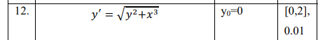

$$Рівняння:y'=\sqrt{y^{2}+x^{3}}$$
$$Початковіумови:x_{0}=0,y_{0}=01.$$
$$Крок:h=0.01.$$

Константа Ліпшица $L=1.$
Умова збіжності для методу Ейлера вимагає, щоб крок$h$ був достатньо малим, часто використовують грубу оцінку $h⋅L<1.$
$$0.01⋅1=0.01<1$$
Умова виконується. Розв'язок стійкий.

Формули для кожного кроку
$$Нахил(похідна):k=f(x_{i},y_{i})=\sqrt{y_{i}^{2}+x_{i}^{3}}$$
$$Прирістфункції:Δy=h⋅k$$
$$Новезначенняy:y_{i+1}=y_{i}+Δy$$
$$Новезначенняx:x_{i+1}=x_{i}+h$$

Крок 0 (Start)
Ми знаходимося в точці$(0;0).$
Нахил: $f(0,0)=\sqrt{0^{2}+0^{3}}=0.$
$$Приріст:Δy=0.01⋅0=0.$$
$Результат:$
$$y_{1}=0+0=0$$
$$x_{1}=0+0.01=0.01$$

Крок 1 (Знаходимо $y для x=0.02$)
Вхідні дані: $x_{1}=0.01,y_{1}=0$.
Нахил: Підставляємо $x_{1}таy_{1}$ у рівняння.
$$f(0.01,0)=\sqrt{0^{2}+(0.01)^{3}}=\sqrt{0.000001}=0.001$$
$$Приріст:$$
$$Δy=0.01⋅0.001=0.00001$$
$$Результат:$$
$$y_{2}=0+0.00001=0.00001$$
$$x_{2}=0.01+0.01=0.02$$

Крок 2 (Знаходимо $yдляx=0.03$)
Вхідні дані: $x_{2}=0.02,y_{2}=0.00001$.
Нахил:
$$f(0.02,0.00001)=\sqrt{(0.00001)^{2}+(0.02)^{3}}=\sqrt{0.0000000001+0.000008}≈\sqrt{0.000008}≈0.002828$$
(Примітка: $y^{2}$ настільки малий, що майже не впливає на суму під коренем).
Приріст:
$$Δy=0.01⋅0.002828=0.00002828$$
Результат:
$$y_{3}=0.00001+0.00002828=0.00003828$$
$$x_{3}=0.03$$

Крок 3 (Знаходимо $y для x=0.04$)
Вхідні дані: $x_{3}=0.03,y_{3}=0.00003828$.
Нахил:
$$f(0.03,0.00003828)≈\sqrt{0+(0.03)^{3}}=\sqrt{0.000027}≈0.005196$$
Приріст:
$$Δy=0.01⋅0.005196=0.00005196$$
Результат:
$$y_{4}=0.00003828+0.00005196=0.00009024$$
$$x_{4}=0.04$$

Крок 4 (Знаходимо $y для x=0.05$)
Вхідні дані: $x_{4}=0.04,y_{4}=0.00009024$.
Нахил:
$$f(0.04,0.00009024)≈\sqrt{(0.04)^{3}}=\sqrt{0.000064}=0.008$$
Приріст:
$$Δy=0.01⋅0.008=0.00008$$

$$Результат:$$
$$y_{5}=0.00009024+0.00008=0.00017024$$
$$x_{5}=0.05$$

Крок 5 (Знаходимо$y для x=0.06$)
Вхідні дані:$x_{5}=0.05,y_{5}=0.000170$.
Нахил:
$$f(0.05,0.000170)≈\sqrt{0.000125}≈0.011180$$
Приріст:
$$Δy=0.01⋅0.011180=0.0001118$$
$$Результат:$$
$$y_{6}=0.00017024+0.0001118=0.00028204$$
$$x_{6}=0.06$$

Крок 6 (Знаходимо $y для x=0.07$)
Вхідні дані: $x_{6}=0.06,y_{6}=0.000282.$
Нахил:
$$f(0.06,0.000282)≈\sqrt{0.000216}≈0.014697$$
Приріст:
$$Δy=0.01⋅0.014697=0.000147$$
Результат:
$$y_{7}=0.000282+0.000147=0.000429$$
$$x_{7}=0.07$$

Крок 7 (Знаходимо $y для x=0.08$)
Вхідні дані: $x_{7}=0.07,y_{7}=0.000429.$
Нахил:
$$f(0.07,…)≈\sqrt{0.000343}≈0.018520$$
Приріст:
$$Δy=0.01⋅0.018520=0.000185$$
Результат:
$$y_{8}=0.000429+0.000185=0.000614$$
$$x_{8}=0.08$$

Крок 8 (Знаходимо $y для x=0.09$)
Вхідні дані: $x_{8}=0.08,y_{8}=0.000614$.
Нахил:
$$f(0.08,0.000614)≈\sqrt{0.000512}≈0.022627$$
Приріст:
$$Δy=0.01⋅0.022627=0.000226$$
Результат:
$$y_{9}=0.000614+0.000226=0.000840$$

$$x_{9}=0.09$$

Крок 9 (Знаходимо $yдляx=0.10$)
Вхідні дані: $x_{9}=0.09,y_{9}=0.000840$.
Нахил:
$$f(0.09,…)≈\sqrt{0.000729}=0.027000$$
$$Приріст:$$
$$Δy=0.01⋅0.027000=0.000270$$

Результат:
$$y_{10}=0.000840+0.000270=0.001110$$
$$x_{10}=0.10$$

2!!!!!!!!!!!!
Диференціальне рівняння: $y'=f(x,y)=\sqrt{y^{2}+x^{3}}$.
Початкові умови: $x_{0}=0, y_{0}=0$.
Відрізок інтегрування: $[0,2]$.
Крок інтегрування: $h=0.01$
Для знаходження наступного значення $y_{i+1}$ за відомими $x_i, y_i$ обчислюємо чотири коефіцієнти нахилу:
$$k_{1}=f(x_{i},y_{i})=\sqrt{y_{i}^{2}+x_{i}^{3}}$$
$$k_{2}=f\left(x_{i}+\frac{h}{2},y_{i}+\frac{h}{2}k_{1}\right)$$
$$k_{3}=f\left(x_{i}+\frac{h}{2},y_{i}+\frac{h}{2}k_{2}\right)$$
$$k_{4}=f(x_{i}+h,y_{i}+h⋅k_{3})$$

Основна формула ітерації:
$$y_{i+1}=y_{i}+Δy_{i}=y_{i}+\frac{h}{6}(k_{1}+2k_{2}+2k_{3}+k_{4})$$
$$x_{i+1}=x_{i}+h$$

Таблиця ітерацій:
i | X_i​ | Y_i​ (На вході) | k1​ (Нахил на початку) | k2​ (Нахил посередині 1) | k3​ (Нахил посередині 2) | k4​ (Нахил у кінці) | Δy (Приріст за крок)
0 | 0.00 | 0.000000 | 0.000000 | 0.000354 | 0.000354 | 0.001000 | 0.000004
1 | 0.01 | 0.000004 | 0.001000 | 0.001837 | 0.001837 | 0.002828 | 0.000019
2 | 0.02 | 0.000023 | 0.002828 | 0.003953 | 0.003953 | 0.005196 | 0.000037
3 | 0.03 | 0.000060 | 0.005196 | 0.006538 | 0.006539 | 0.008001 | 0.000061
4 | 0.04 | 0.000121 | 0.008001 | 0.009528 | 0.009528 | 0.011181 | 0.000090
5 | 0.05 | 0.000211 | 0.011181 | 0.012886 | 0.012886 | 0.014699 | 0.000123
6 | 0.06 | 0.000334 | 0.014699 | 0.016556 | 0.016556 | 0.018523 | 0.000160
7 | 0.07 | 0.000494 | 0.018523 | 0.020522 | 0.020522 | 0.022631 | 0.000200
8 | 0.08 | 0.000694 | 0.022631 | 0.024763 | 0.024763 | 0.027005 | 0.000243
9 | 0.09 | 0.000937 | 0.027005 | 0.029261 | 0.029261 | 0.031629 | 0.000289

Ейлора: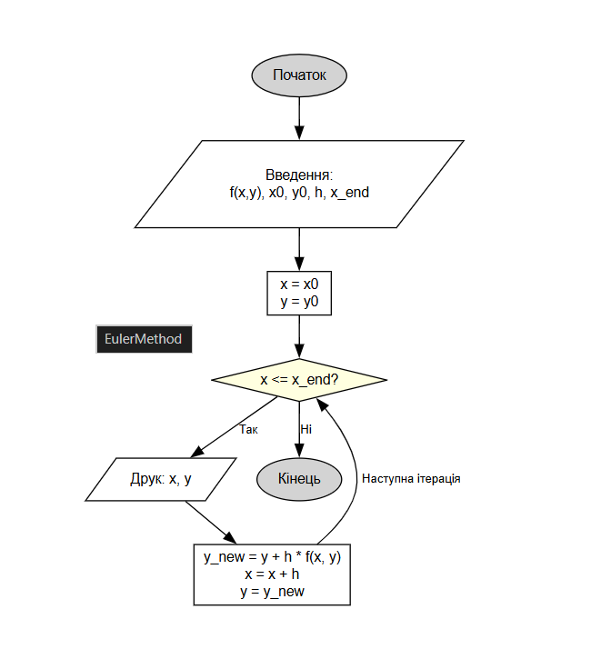

Рунге-Кутта

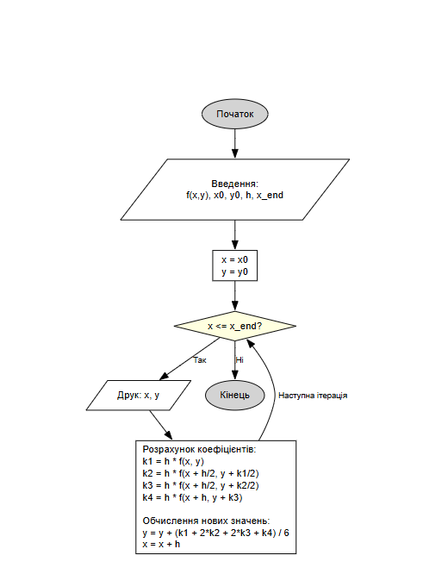
Графік :
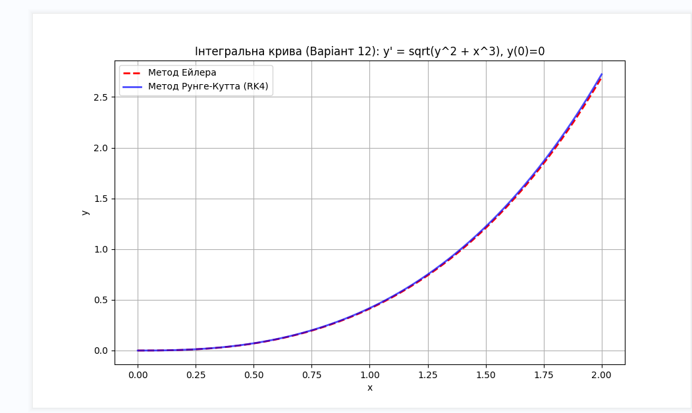
Висновок :навчився графічним методом знахожити проміжок,використовувати метод ітерації та комбінований метод дотичних і хорд .Вдосконалив зання щодо методу штурма.Також більше зрозумів метод хорд та дотичних виконуючи завдання 1.3 ,створення блок схеми для цього методу.Навчився застосовувати метод Зейделя та LU розклад для СЛАР .Отримав результати порівняння цих двої методів,виявилось,що точність доволі мала і похибка коливаться між 1.4% — 2.5%.Також обидва методи сходяться до розв'язку, близького до$\text{(1,1,2,−5}{\text{)}}^{\text{T}}$

